

**О внесении дополнений в постановление акимата Павлодарской области от 24 апреля 2014 года № 120/4 "Об утверждении регламентов оказания государственных услуг в сфере образования"**

***Утративший силу***

Постановление акимата Павлодарской области от 05 августа 2014 года № 269/8. Зарегистрировано Департаментом юстиции Павлодарской области 02 сентября 2014 года № 3979. Утратило силу постановлением акимата Павлодарской области от 24 июня 2015 года N 181/6 (вводится в действие по истечении десяти календарных дней после дня его первого официального опубликования)

      Сноска. Утратило силу постановлением акимата Павлодарской области от 24.06.2015 N 181/6 (вводится в действие по истечении десяти календарных дней после дня его первого официального опубликования).  
      Примечание РЦПИ.  
      В тексте документа сохранена пунктуация и орфография оригинала.  
      В соответствии с пунктом 3 статьи 16 Закона Республики Казахстан от 15 апреля 2013 года "О государственных услугах" акимат Павлодарской области **ПОСТАНОВЛЯЕТ:**  
      1. Внести в постановление акимата Павлодарской области от 24 апреля 2014 года № 120/4 "Об утверждении регламентов оказания государственных услуг в сфере образования" (зарегистрировано в Реестре государственной регистрации нормативных правовых актов за № 3830, опубликовано 7 июня 2014 года в газете "Сарыарқа самалы", 7 июня 2014 года в газете "Звезда Прииртышья") следующие дополнения:  
      регламент государственной услуги "Выдача справок по опеке и попечительству" дополнить:  
      раздел 4 пунктом 4 следующего содержания:  
      "4. Подробное описание последовательности процедур (действий), взаимодействий структурных подразделений (работников) услугодателя, а также описание порядка взаимодействия с иными услугодателями, центром обслуживания населения и порядка использования информационных систем в процессе оказания государственной услуги, отражается в справочнике бизнес-процессов оказания государственной услуги согласно приложению 6 к настоящему регламенту.";  
      приложением 6 согласно приложению 1 к настоящему постановлению;  
      регламент государственной услуги "Установление опеки или попечительства над ребенком-сиротой (детьми-сиротами) и ребенком (детьми), оставшимися без попечения родителей" дополнить:  
      раздел 4 пунктом 2 следующего содержания:  
      "2. Подробное описание последовательности процедур (действий), взаимодействий структурных подразделений (работников) услугодателя, а также порядка взаимодействия с иными услугодателями и порядка использования информационных систем в процессе оказания государственной услуги отражается в справочнике бизнес-процессов оказания государственной услуги согласно приложению 5 к настоящему регламенту.";  
      приложением 5 согласно приложению 2 к настоящему постановлению;  
      регламент государственной услуги "Выдача справок в единый накопительный пенсионный фонд и (или) добровольный накопительный пенсионный фонд, банки, в органы внутренних дел для распоряжения имуществом несовершеннолетних детей и оформления наследства несовершеннолетним детям" дополнить:  
      раздел 4 пунктом 4 следующего содержания:  
      "4. Подробное описание последовательности процедур (действий), взаимодействий структурных подразделений (работников) услугодателя, а также описание порядка взаимодействия с иными услугодателями, центром обслуживания населения и порядка использования информационных систем в процессе оказания государственной услуги отражается в справочнике бизнес-процессов оказания государственной услуги согласно приложению 6 к настоящему регламенту.";  
      приложением 6 согласно приложению 3 к настоящему постановлению;  
      регламент государственной услуги "Выдача справок органов, осуществляющих функции по опеке или попечительству для оформления сделок с имуществом, принадлежащим на праве собственности несовершеннолетним детям" дополнить:  
      раздел 4 пунктом 4 следующего содержания:  
      "4. Подробное описание последовательности процедур (действий), взаимодействий структурных подразделений (работников) услугодателя, а также описание порядка взаимодействия с иными услугодателями, центром обслуживания населения и порядка использования информационных систем в процессе оказания государственной услуги отражается в справочнике бизнес-процессов оказания государственной услуги согласно приложению 6 к настоящему регламенту.";  
      приложением 6 согласно приложению 4 к настоящему постановлению;  
      регламент государственной услуги "Предоставление бесплатного подвоза к общеобразовательным организациям и обратно домой детям, проживающим в отдаленных сельских пунктах" дополнить:  
      раздел 3 пунктом 3 следующего содержания:  
      "3. Подробное описание последовательности процедур (действий), взаимодействий структурных подразделений (работников) услугодателя в процессе оказания государственной услуги отражается в справочнике бизнес-процессов оказания государственной услуги согласно приложению 3 к настоящему регламенту.";  
      приложением 3 согласно приложению 5 к настоящему постановлению;  
      регламент государственной услуги "Предоставление бесплатного питания отдельным категориям обучающихся и воспитанников в общеобразовательных школах" дополнить:  
      раздел 4 пунктом 3 следующего содержания:  
      "3. Подробное описание последовательности процедур (действий), взаимодействий структурных подразделений (работников) услугодателя, а также описание порядка взаимодействия с иными услугодателями и порядка использования информационных систем в процессе оказания государственной услуги отражается в справочнике бизнес-процессов согласно приложению 4 к настоящему регламенту.";  
      приложением 4 согласно приложению 6 к настоящему постановлению;  
      регламент государственной услуги "Назначение выплаты пособия опекунам или попечителям на содержание ребенка-сироты (детей-сирот) и ребенка (детей), оставшегося без попечения родителей" дополнить:  
      раздел 3 пунктом 3 следующего содержания:  
      "3. Подробное описание последовательности процедур (действий), взаимодействий структурных подразделений (работников) услугодателя в процессе оказания государственной услуги отражается в справочнике бизнес-процессов оказания государственной услуги согласно приложению 4 к настоящему регламенту.";  
      приложением 4 согласно приложению 7 к настоящему постановлению.  
      2. Государственному учреждению "Управление образования Павлодарской области" в установленном законодательством порядке обеспечить:  
      государственную регистрацию настоящего постановления в территориальном органе юстиции;  
      в течение десяти календарных дней после государственной регистрации настоящего постановления в территориальном органе юстиции направление на официальное опубликование в средствах массовой информации и информационно-правовой системе "Әділет".  
      3. Контроль за выполнением настоящего постановления возложить на заместителя акима области Садибекова Г. К.  
      4. Настоящее постановление вводится в действие по истечении десяти календарных дней после дня его первого официального опубликования.

|  |
| --- |
| *Исполняющий обязанности* |
| *акима области* | *Д. Турганов* |

|  |  |
| --- | --- |
|  | Приложение 1 к постановлению акимата Павлодарской области от "5" августа 2014 года № 269/8 Приложение 6 к регламенту государственной услуги "Выдача справок по опеке и попечительству" |

**Справочник бизнес-процессов оказания государственной услуги**  
**"Выдача справок по опеке и попечительству"**

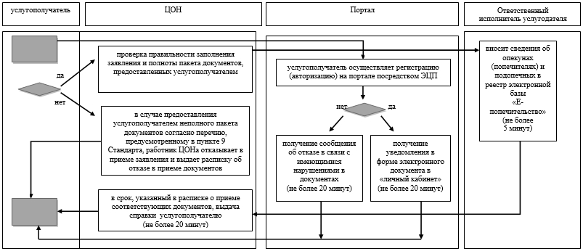

**Условные обозначения**

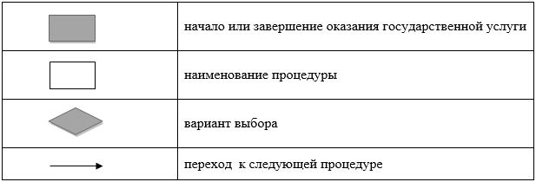

|  |  |
| --- | --- |
|  | Приложение 2 к постановлению акимата Павлодарской области от "5" августа 2014 года № 269/8 Приложение 5 к регламенту государственной услуги "Установление опеки или попечительства над ребенком-сиротой (детьми-сиротами) и ребенком (детьми), оставшимся без попечения родителей" |

**Справочник бизнес-процессов оказания государственной услуги**  
**"Установление опеки или попечительства над ребенком-сиротой**  
**(детьми-сиротами) и ребенком (детьми), оставшимся**  
**без попечения родителей"**

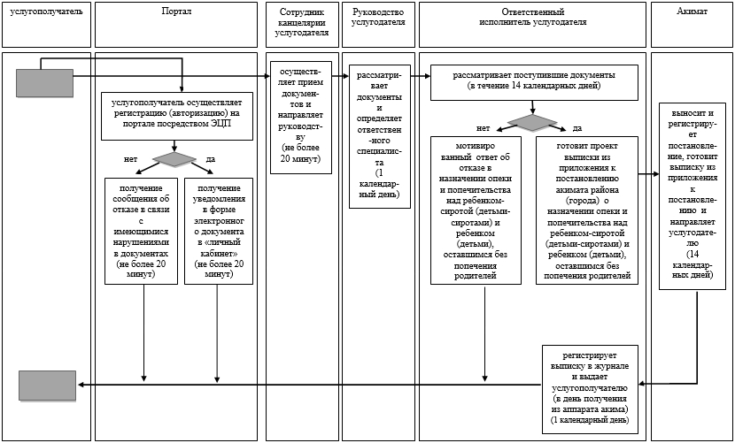

**Условные обозначения**

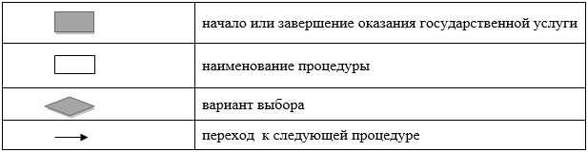

|  |  |
| --- | --- |
|  | Приложение 3 к постановлению акимата Павлодарской области от "5" августа 2014 года № 269/8 Приложение 6 к регламенту государственной услуги "Выдача справок в единый накопительный пенсионный фонд и (или) добровольный накопительный пенсионный фонд, банки, в органы внутренних дел для распоряжения имуществом несовершеннолетних детей и оформления наследства несовершеннолетним детям" |

**Справочник бизнес-процессов оказания государственной услуги**  
**"Выдача справок в единый накопительный пенсионный фонд**  
**и (или) добровольный накопительный пенсионный фонд,**  
**банки, в органы внутренних дел для распоряжения**  
**имуществом несовершеннолетних детей и оформления**  
**наследства несовершеннолетним детям"**

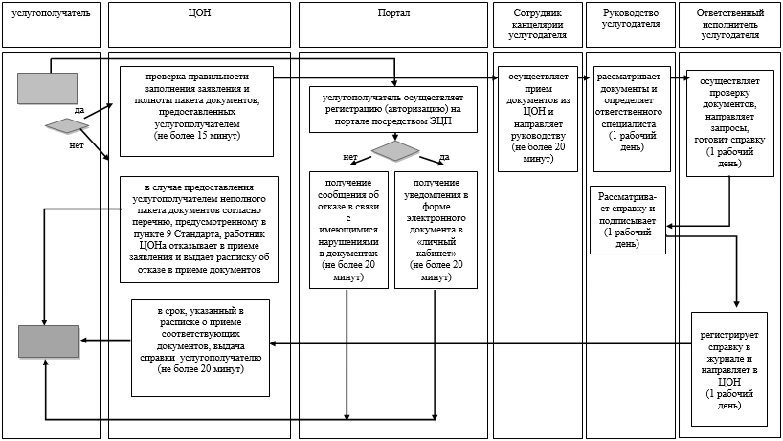

**Условные обозначения**

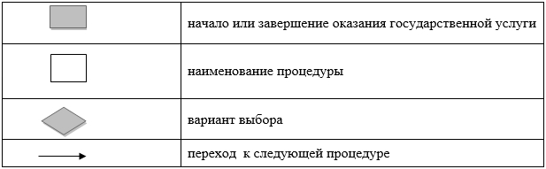

|  |  |
| --- | --- |
|  | Приложение 4 к постановлению акимата Павлодарской области от "5" августа 2014 года № 269/8 Приложение 6 к регламенту государственной услуги "Выдача справок органов, осуществляющих функции по опеке или попечительству для оформления сделок с имуществом, принадлежащим на праве собственности несовершеннолетним детям" |

**Справочник бизнес-процессов оказания государственной услуги**  
**"Выдача справок органов, осуществляющих функции по**  
**опеке или попечительству для оформления сделок с**  
**имуществом, принадлежащим на праве собственности**  
**несовершеннолетним детям"**

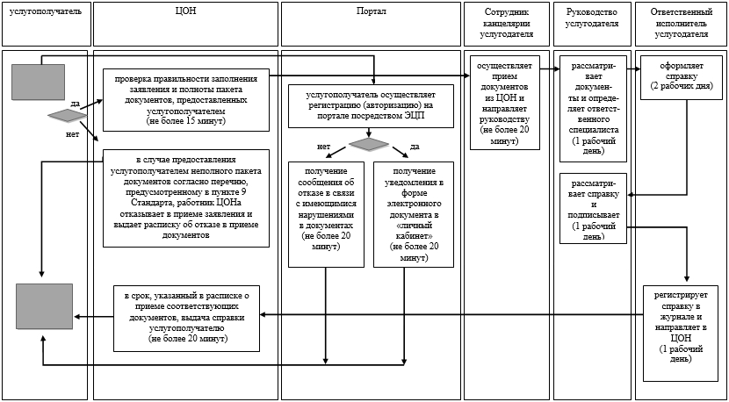

**Условные обозначения**

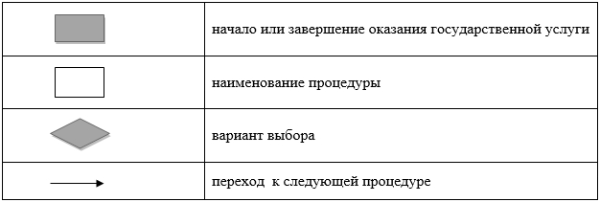

|  |  |
| --- | --- |
|  | Приложение 5 к постановлению акимата Павлодарской области от "5" августа 2014 года № 269/8 Приложение 3 к регламенту оказания государственной услуги "Предоставление бесплатного подвоза к общеобразовательным организациям и обратно домой детям, проживающим в отдаленных сельских пунктах" |

**Справочник бизнес-процессов оказания государственной услуги**  
**"Предоставление бесплатного подвоза к общеобразовательным**  
**организациям и обратно домой детям, проживающим**  
**в отдаленных сельских пунктах"**

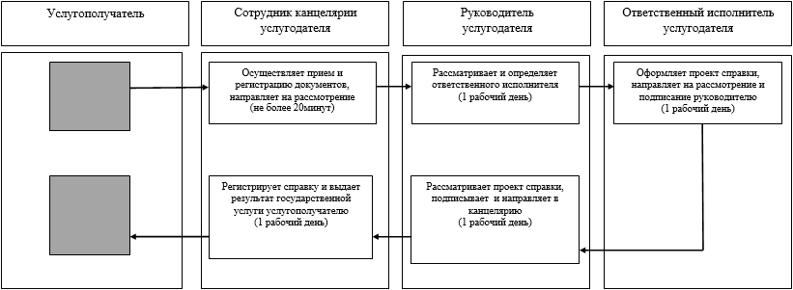

**Условные обозначения**

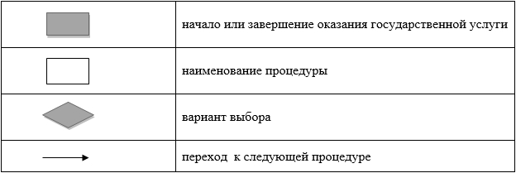

|  |  |
| --- | --- |
|  | Приложение 6 к постановлению акимата Павлодарской области от "5" августа 2014 года № 269/8 Приложение 4 к регламенту оказания государственной услуги "Предоставление бесплатного питания отдельным категориям обучающихся и воспитанников в общеобразовательных школах" |

**Справочник бизнес-процессов оказания государственной услуги**  
**"Предоставление бесплатного питания отдельным категориям**  
**обучающихся и воспитанников в общеобразовательных школах"**

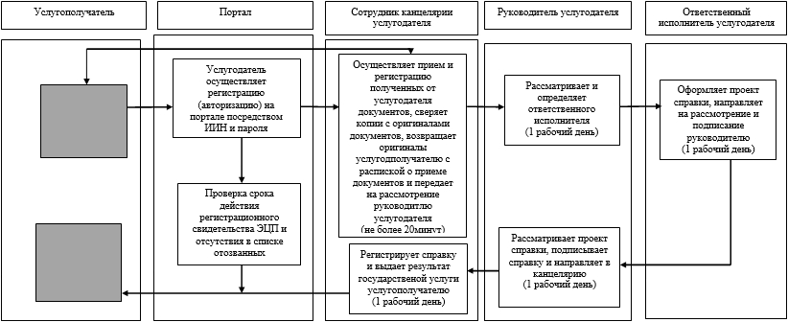

**Условные обозначения**

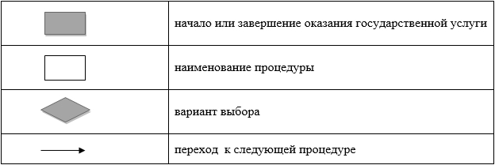

|  |  |
| --- | --- |
|  | Приложение 7 к постановлению акимата Павлодарской области от "5" августа 2014 года № 269/8 Приложение 4 к регламенту государственной услуги "Назначение выплаты пособия опекунам или попечителям на содержание ребенка-сироты (детей-сирот) и ребенка (детей), оставшегося без попечения родителей" |

**Справочник бизнес-процессов оказания государственной услуги**  
**"Назначение выплаты пособия опекунам или попечителям на**  
**содержание ребенка-сироты (детей-сирот) и ребенка (детей),**  
**оставшегося без попечения родителей" через услугодателя**

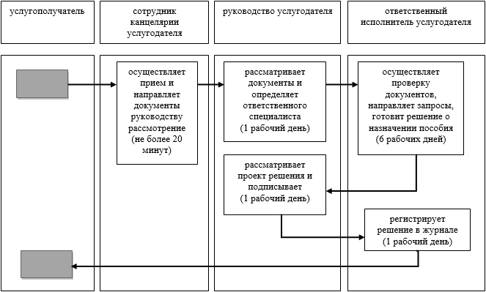

**Условные обозначения**

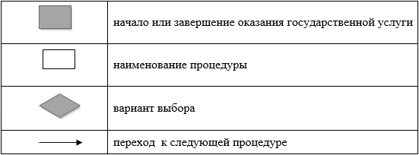

© 2012. РГП на ПХВ «Институт законодательства и правовой информации Республики Казахстан» Министерства юстиции Республики Казахстан